Grün und Blau helfen beim Freistellen

Falthintergrund für den digitalen Ortswechsel

Ob man sich per Webcam aus dem Homeoffice meldet, ein Instagram-Video dreht, witzige Hochzeitsbilder mit Gästen schießt, oder als Gamer online zockt, die Bildumgebung sollte dem Anlass entsprechend angepasst werden. Der Hama Falthintergrund „2in1“ mit einer grünen und einer blauen Seite erleichtert es, Personen und Objekte freizustellen und einen virtuellen Hintergrund nach Wahl einzuziehen. Er besteht aus hochwertiger Baumwolle, ist dank integriertem Federring schnell faltenfrei aufgebaut und anschließend wieder auf ein Drittel seiner Größe zusammengefaltet.
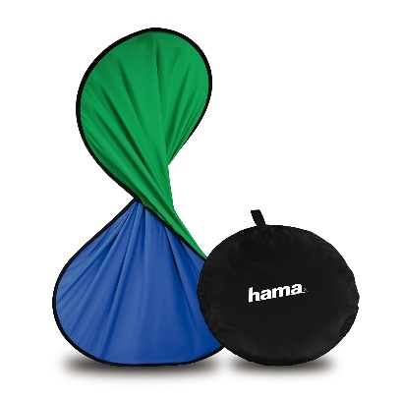
Mit ausgeklappten 1,5 auf 2 Metern ist der Hintergrund optimal für Innen-, aber auch groß genug für Außenaufnahmen. In der praktischen Tragetasche hat er dagegen nur noch 65 Zentimeter Durchmesser und ist gut zu transportieren und zu verstauen. Schlaufen ermöglichen ein unkompliziertes und einfaches Befestigen an Haken, Ästen oder Zäunen, er kann aber ebenso problemlos mit Klammern fixiert werden.

Art.-Nr. 21570 Falthintergrund "2in1", UPE¹: 79 EUR
¹ Unverbindliche Preisempfehlung des Herstellers

Link zum YouTube-Video: https://youtu.be/_JdB5KHLzeo

